е
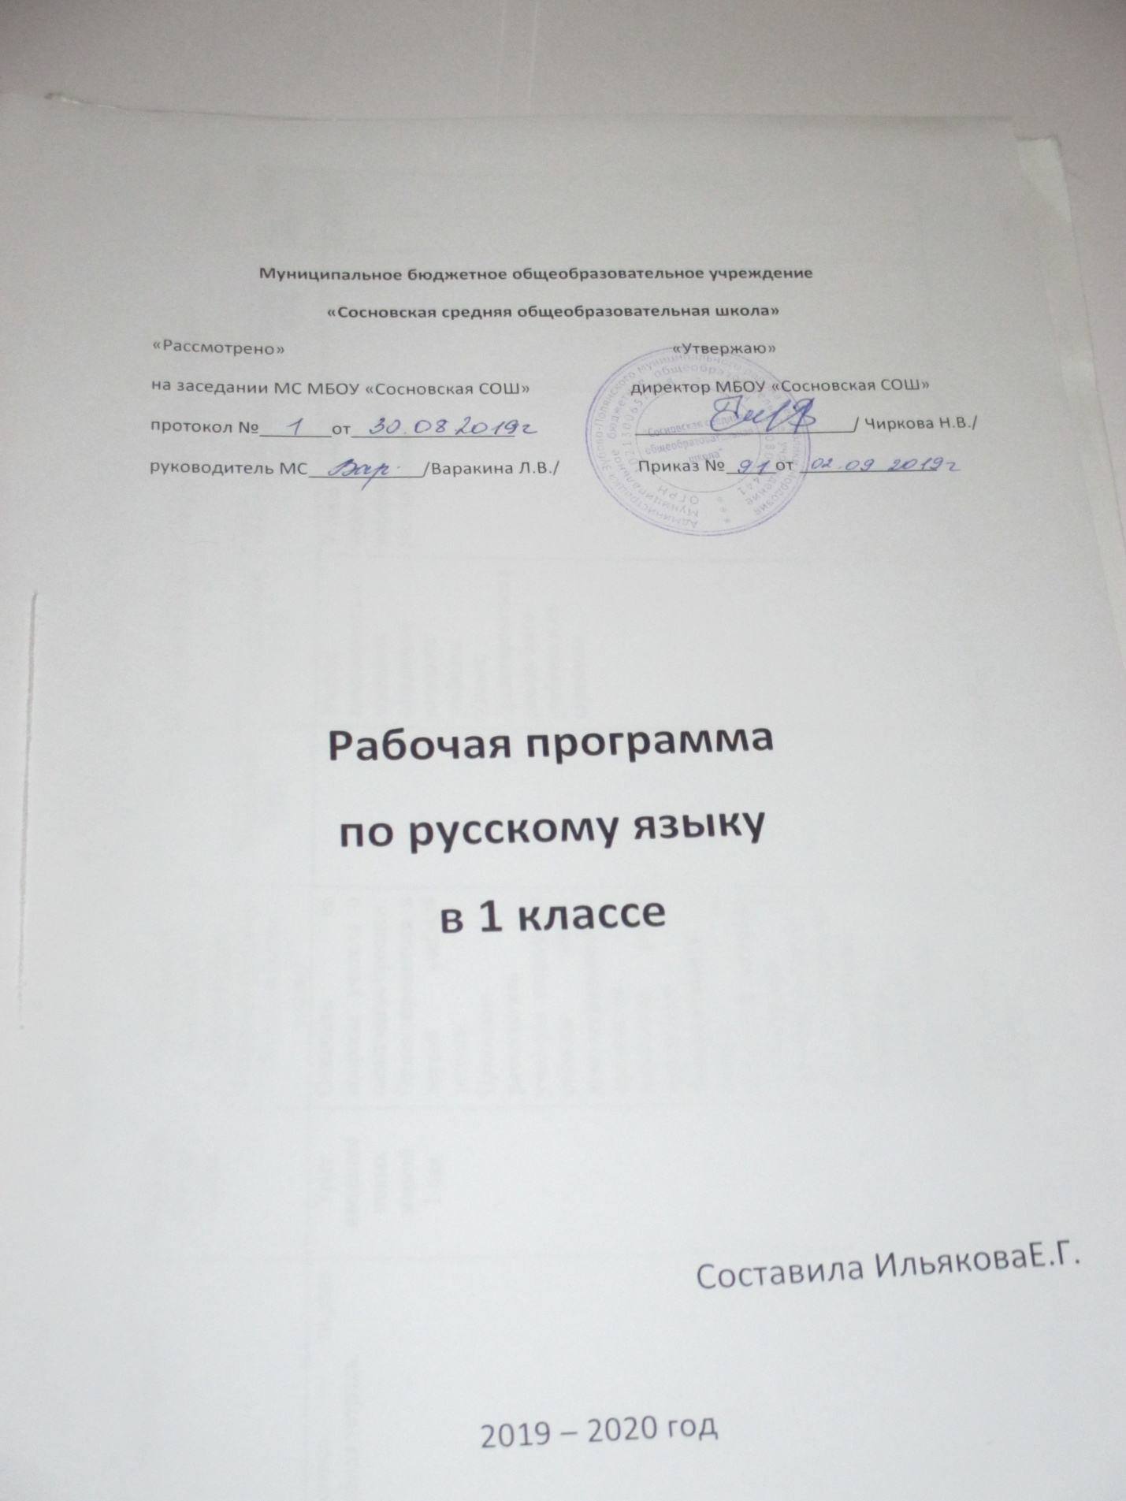

Пояснительная записка
В 1 классе 132 ч. (4 ч. в неделю , 33 учебные недели): из них 79 ч. отводится урокам обучения письму, 53 ч. урокам русского языка.
Рабочая программа разработана в соответствии с ФГОС НОО на основе примерной программы по русскому языку с учетом авторской программы В.П.Канакиной, В.Г.Горецкого «Русский язык».Рабочая программа ориентирована на учебник:
Русский язык. 1 класс. Учеб.для общеобразоват. организаций / В.П.Канакина, В.Г.Горецкий – М.: Просвещение, 2018.Пропись 1, 2, 3, 4 / В.Г.Горецкий, Н.А.Федосова – М.: Просвещение, 2018.

Планируемые результаты освоения учебного предмета

«Русский язык. Обучение письму»
Обучающиеся научатся:
- называть все звуки и буквы русского языка, осознавать их основные различия
(звуки слышим и произносим, буквы видим и пишем);
- вычленять отдельные звуки в словах, определять их последовательность;
- различать гласные и согласные звуки и буквы;
- соблюдать правила посадки, положения тетради, ручки в руке;
- четко, без искажений писать строчные и заглавные буквы, соединения, слова;
- выделять предложения, слова из потока речи;
- правильно списывать слова и предложения, написанные печатным и
рукописным шрифтом.
Обучающиеся получат возможность научиться:
- слышать интонацию конца предложения, определять количество произнесённых предложений;
- выделять из предложения слова, определять их количество;
- при письме букв выбирать их соединение с учётом начертания следующей
буквы;
- выделять последовательность звуков слова, характеризовать каждый звук (гласный
/ согласный, гласный ударный / безударный, согласный твёрдый / мягкий, звонкий
/ глухой); строить модель слогового и звукового состава слова;
оценивать качество своего письма; сравнивать самостоятельно написанное с предложенным образцом.
«Русский язык»
Обучающиеся научатся:
- под руководством учителя создавать короткие устные и письменные
- высказывания;
- различать слово и предложение;
- правильно называть буквы алфавита, располагать буквы и слова в алфавитном
порядке;
правильно обозначать твёрдость и мягкость согласных звуков и звук [й’];
обнаруживать в словах изученные орфограммы;
правильно оформлять границы предложений: обозначать начало большой
буквой, а конец — точкой;
- обозначать пробелами границы слов;
- писать большую букву в собственных именах;
- соблюдать основное правило переноса слов (по слогам, не оставляя и не
перенося одну букву);
- правильно писать ударные слоги жи—ши, ча—ща, чу—шу;
- писать слова с проверяемыми парными согласными на конце слова;
- не употреблять ь в буквосочетаниях чк, чн, нч, щн, нщ и др.;
- списывать текст и писать текст под диктовку учителя.
Обучающиеся получат возможность научиться:
- оформлять свои мысли в устной и письменной форме (в виде предложения или
небольшого текста);
- обнаруживать и исправлять графические и орфографические ошибки
(обозначение твёрдости и мягкости, звука [й’], пропуски, перестановки и замены букв;нарушения изученных орфографических правил) в специально
предложенных и в собственных записях;
- правильно писать изученные слова с удвоенными согласными;
- под руководством учителя осуществлять проверку написанного;
- составлять небольшой текст (4-5 предложений) на заданную тему, по
картинке и записывать его с помощью учителя, составлять текст из предлагаемых
абзацев (восстановление деформированного текста);
- выполнять звуко-буквенный анализ доступных слов, видеть несоответствия
между их произношением и правописанием;
- писать безударные гласные, проверяемые ударением, в двусложных словах.

Содержание учебного предмета
(обучение письму)

№  п/п | Название раздела (блока) | Кол-во часов на изучение раздела (блока) | Из них кол-во часов, отведенных на практическую часть и контроль
 |  |  | лабор.  раб. | практ.  раб. | сочинен. | контр.  раб.
1 | Добукварный период  Обучение письму | 18
2 | Букварный период  Обучение письму | 61
 | Итого | 79

Содержание учебного предмета
(русский язык)

№  п/п | Название раздела (блока) | Кол-во часов на изучение раздела (блока) | Из них кол-во часов, отведенных на практическую часть и контроль
 |  |  | лабор.  раб. | практ.  раб. | сочинен. | контр.  раб.
1 | Наша речь | 2
2 | Текст, предложение, диалог | 2
3 | Слова, слова, слова | 4
4 | Слово и слог. Ударение | 5
5 | Звуки и буквы | 32
6 | Повторение | 8 |  |  |  | 1
 | Итого | 53 |  |  |  | 1

Календарно – тематическое планирование
( обучение письму)
№ п/п | Наименование разделов и тем | Дата |  | Примечание
 |  | план | факт
I | Добукварный период. Обучение письму (22)
1 | Знакомство с прописью. Гигиенические правила письма. Пропись № 1  Письмо наклонных линий (с.6-7)
2 | Письмо наклонных и горизонтальных линий (с.8-9)
3 | Письмо полуовалов (с.10-11)
4 | Письмо овалов (с.12)
5 | Строка и межстрочное пространство (с.13-14)
6 | Письмо длинной и короткой наклонной линии с закруглением внизу (с.15-16)
7 | Письмо короткой наклонной линии с закруглением внизу (влево) и вверху (вправо)(с.17-18)
8 | Письмо полуовалов, овалов больших и маленьких, их чередование (с.21-22)
9 | Письмо коротких и длинных наклонных линий, их чередование (с.23-24)
10 | Письмо коротких и длинных наклонных линий с закругление внизу (с. 25-26)
11 | Письмо наклонных линий с петлёй вверху и внизу (с.29-30)
12 | Письмо полуовалов, их чередование. Письмо овалов (с.31-32)
13 | Строчная и заглавная буквы а, А. Пропись № 2(с.3-4)
14 | Строчная и заглавная буквы о, О (с.5)
15 | Строчная и заглавная буквы и, И (с.7-8)
16 | Строчная буква ы (с.9-10)
17 | Строчная и заглавная буквы у, У (с.11-13)
18 | Строчная и заглавная буквы у, У (с.11-13)
II | Букварный период. Обучение письму (61)
1 | Строчная и заглавная буквы н, Н (с.14-15)
2 | Строчная и заглавная буквы с, С (с.16-17)
3 | Строчная и заглавная буквы к, К (с.18-19)
4 | Строчная и заглавная буквы т, Т (с.20-21, 22)
5 | Строчная и заглавная буквы т, Т (с.20-21, 22)
6 | Повторение и закрепление изученного (с.22, 25)
7 | Строчная и заглавная буквы л, Л (с.23-24)
8 | Строчная и заглавная буквы л, Л (с.23-24)
9 | Строчная буква р. Заглавная буква Р (с.26-27)
10 | Строчная буква р. Заглавная буква Р (с.26-27)
11 | Строчная и заглавная буквы В, в (с.28-30)
12 | Строчная и заглавная буквыЕ, е (с.31-32)
13 | Строчная и заглавная буквыЕ, е (с.31-32)
14 | Строчная и заглавная буквы П, п. Пропись № 3 (с.3-5)
15 | Строчная и заглавная буквы П, п. (с.3-5)
16 | Строчная и заглавная буквы П, п. (с.3-5)
17 | Строчная и заглавная буквы М, м (с.6-8)
18 | Строчная и заглавная буквы М, м (с.6-8)
19 | Строчная и заглавная буквы З, з (с.9-11)
20 | Строчная и заглавная буквы З, з (с.9-11)
21 | Строчная и заглавная буквы З, з (с.9-11)
22 | Строчная и заглавная буквыБ, б (с.12-15)
23 | Строчная и заглавная буквыБ, б (с.12-15)
24 | Строчная и заглавная буквыД, д (с.16-19)
25 | Строчная и заглавная буквыД, д (с.16-19)
26 | Строчная и заглавная буквыД, д (с.16-19)
27 | Строчная и заглавная буквы Я, я (с.20-23)
28 | Строчная и заглавная буквы Я, я (с.20-23)
29 | Строчная и заглавная буквы Я, я (с.20-23)
30 | Строчная и заглавная буквы Я, я (с.20-23)
31 | Строчная и заглавная буквы Г, г (с.24-26)
32 | Строчная и заглавная буквы Г, г (с.24-26)
33 | Строчная и заглавная буква Ч ,ч (27-29)
34 | Строчная и заглавная буква Ч ,ч (27-29)
35 | Строчная и заглавная буква Ч ,ч (27-29)
36 | Буква ь (с.30-32)
37 | Буква ь (с.30-32)
38 | Строчная и заглавная буквы Ш, ш. Пропись № 4 (с.3-5)
39 | Строчная и заглавная буквы Ш, ш. (с.3-5)
40 | Строчная и заглавная буквы Ш, ш. (с.3-5)
41 | Строчная и заглавная буквыЖ, ж (с.6-9)
42 | Строчная и заглавная буквыЖ, ж (с.6-9)
43 | Строчная и заглавная буквыЖ, ж (с.6-9)
44 | Строчная и заглавная букваЁ, ё (с.10-12)
45 | Строчная и заглавная букваЁ, ё (с.10-12)
46 | Строчная и заглавная букваЁ, ё (с.10-12)
47 | Строчная и заглавная буквы Й, й (с.13-14)
48 | Строчная и заглавная буквы Й, й (с.13-14)
49 | Строчная и заглавная буквы Х, х (с.15-17)
50 | Строчная и заглавная буквы Х, х (с.15-17)
51 | Строчная и заглавная буквы Х, х (с.15-17)
52 | Письмо изученных букв, слогов. Письмо элементов изученных букв (с.18)
53 | Строчная и заглавная буквы Ю, ю (с.19-21)
54 | Строчная и заглавная буквы Ю, ю (с.19-21)
55 | Строчная и заглавная буквы Ю, ю (с.19-21)
56 | Строчная и заглавная буквы Ц, ц (с.22-23)
57 | Письмо слогов и слов с буквами Ц, ц и другими изученными буквами (с.24)
58 | Строчная и заглавная буквыЭ, э (с.25-26)
59 | Строчная и заглавная буквыЭ, э (с.25-26)
60 | Строчная и заглавная буква Щ, щ (с.27-28)
61 | Строчная и заглавная буква Щ, щ (с.27-28)
62 | Строчная и заглавная буквы Ф, ф (с.30-31)
63 | Строчная и заглавная буквы Ф, ф (с.30-31)
64 | Строчные буквы ь, ъ (с.32)
65 | Строчные буквы ь, ъ (с.32)
Итого: 79 ч.

Календарно – тематическое планирование
по русскому языку

№ п/п | Наименование разделов и тем | Дата |  | Примечание
 |  | план | факт
1 | Наша речь (2)
1 | Наша речь
2 | Устная и письменная речь
2 | Текст, предложение, диалог (2)
1 | Текст и предложение
2 | Диалог
3 | Слова, слова, слова (4)
1 | Роль слов в речи
2 | Слова – названия предметов, признаков предметов, действий предметов
3 | «Вежливые» слова
4 | Однозначные и многозначные слова. Близкие и противоположные по значению слова
4 | Слово и слог. Ударение (5)
1 | Слог как минимальная произносительная единица
2 | Деление слов на слоги
3 | Перенос слов
4 | Перенос слов
5 | Ударение (общее представление). Ударные и безударные слоги.
5 | Звуки и буквы (32)
1 | Звуки и буквы
2 | Звуки и буквы
3 | Русский алфавит, или Азбука
4 | Гласные звуки и буквы
5 | Буквы Е, Ё, Ю, Я и их функции в словах
6 | Гласные звуки и буквы. Слова с буквой Э
7 | Обозначение безударного гласного буквой на письме
8 | Особенности проверяемых и проверочных слов
9 | Правописание гласных в ударных и безударных слогах
10 | Правописание гласных в ударных и безударных слогах
11 | Написание слов с непроверяемой буквой безударного гласного звука
12 | Согласные звуки и буквы
13 | Слова с удвоенными согласными. Слова с буквами И, Й
14 | Твердые и мягкие согласные звуки
15 | Парные и непарные по твердости-мягкости согласные звуки
16 | Парные и непарные по твердости-мягкости согласные звуки
17 | Обозначение мягкости согласных звуков мягким знаком
18 | Обозначение мягкости согласных звуков мягким знаком
19 | Обозначение мягкости согласных звуков мягким знаком. Перенос слов с мягким знаком
20 | Восстановление текста с нарушенным порядком предложений
21 | Глухие и звонкие согласные звуки
22 | Парные глухие и звонкие согласные звуки
23 | Обозначение парных звонких и глухих согласных звуков на конце слов
24 | Правописание парных согласных звуков на конце слов
25 | Правописание парных согласных звуков на конце слов
26 | Шипящие согласные звуки. Проект «Скороговорки»
27 | Буквосочетания ЧК, ЧН, ЧТ
28 | Буквосочетания ЧК, ЧН, ЧТ
29 | Буквосочетания ЖИ-ШИ, ЧА-ЩА, ЧУ-ЩУ
30 | Правописание согласных после шипящих в сочетаниях ЖИ-ШИ, ЧА-ЩА, ЧУ-ЩУ
31 | Заглавная буква в словах
32 | Заглавная буква в словах
 | Повторение (8)
1 | Контрольный диктант по итогам года. |  |  | 1
2 | Работа над ошибками. Оформление предложений.
3 | Слова, отвечающие на вопросы «Кто?» и «Что?», «Что делать?» и «Что сделать?», «Какой?», «Какая?», «Какое?», «Какие?»
4 | Предлоги, местоимения.
5 | Безударные гласные в корне слова
6 | Звонкие и глухие согласные в конце слова
7 | Правописание ЖИ-ШИ, ЧА-ЩА, ЧУ-ЩУ, ЧК, ЧН, ЩН
8 | Основа предложения
Итого за год: 53 ч., к.р. - 1

